پیشگیری از ولتاژ و استراتژی کنترل هماهنگ اضطراری برای نیروگاه های فتوولتائیک با در نظر گرفتن تخصیص توان راکتیو
چکیده
این مقاله استراتژی پیشگیري از ولتاژ و کنترل اضطراری را پیشنهاد می کند که شامل چینش هماهنگ منابع چندگانه توان راکتیو در جهت مدیریت نوسانات ولتاژ نقطه اتصال مشترک(PCC) و پایداری در نیروگاه های PV بزرگ می باشد. هنگامی که یک اغتشاش در PCC اتفاق می افتد، ادوات جبران توان راکتیو به ترتیب اولویت برای حفظ ولتاژ PCC هماهنگ می شوند. پس از آنکه اغتشاش برطرف شد، توان راکتیو از ادوات دینامیک و سریع به ادوات استاتیک و آهسته منتقل می شود تا تولید VAR استاتیک بتواند حاشیه تولید توان را برای مقابله با اغتشاش بعدی حفظ کند. علاوه بر این، توان راکتیو خروجی اینورتر منحصر بفرد در نیروگاه های PV به طور هماهنگ با استفاده از یک مدل برای بهینه سازی توزیع ولتاژ در درون ایستگاه اختصاص داده می شود. در نهایت، اثربخشی استراتژی کنترل پیشنهادی با شبیه سازی یک نیروگاه برق PV عملی در مقیاس بزرگ مورد تایید قرار می گیرد.

کلمات کلیدی: تخصیص توان راکتیو – نیروگاه های PV بزرگ مقیاس - پیشگیری از ولتاژ و کنترل اضطراری - استراتژی کنترل هماهنگ

1. مقدمه
با توجه به کاهش هزینه های نیروگاه های PV در سراسر جهان به دلیل کاهش متوسط قیمت فروش، ساخت و ساز نیروگاه های با مقیاس بزرگ توسط دولت ها حمایت می شود. در مقایسه با سیستم های PV کوچک و متوسط، نیروگاه های PV با مقیاس بزرگ از منابع انرژی خورشیدی به صورت موثرتری استفاده می کنند [1،2] با این حال، از آنجا که نوسانات تصادفی ازتوان خروجی و فقدان حمایت توان راکتیو در PCC معمولا یک دامنه وسیع متغیر ولتاژ PCC را منجر می شود[3-5]، نیروگاه های بزرگ PV معمولا مجبورند خودشان را به سیستم های کنترل ولتاژ و توان راکتیو مجهز نمایند.
تحت شرایط فنی الان، یک اینورتر می تواند توان اکتیو و راکتیو را جداگانه تشخیص دهد، بنابراین توان راکتیو را می توان به صورت دینامیک تنظیم کرد [6]. سرمایه گذاران PV معمولا اینورتر را در حالت عملکرد ضریب توان واحد(یک) قرار میدهند تا سود اقتصادی به حداکثر برسانند. توان خروجی راکتیو اینورترها می تواند به طور کامل مورد استفاده قرار گیرد، هزینه ادوات جبران سازتوان راکتیو دینامیک می تواند به شدت کاهش یابد [7].
چندین روش کنترل برای اینورتر ها و نیروگاه های PV ارائه شده است. در مرجع [8] یک استراتژی کنترل توان توان راکتیو ساده برای مبدل های PV تک فاز متصل به شبکه پیشنهاد شده و یک اینورتر 1-kVA برای PV جهت تکمیل عملکرد استراتژی ساخته شد. در مرجع. [9]، یک توپولوژی جدید با کارآیی بالا بدون استفاده از ترانسفورماتور برای PV متصل به شبکه با قابلیت کنترل توان راکتیو پیشنهاد شده است، و توپولوژی پیشنهاد شده می تواند توان راکتیو را در شبکه برق بدون هیچ گونه اعوجاج جریان اضافی یا جریان نشتی تزریق کند. تحقيق فوق مبناي نظري و عملي براي مبدل ها جهت مشارکت در کنترل توان راکتيو و ولتاژ در نيروگاه PV فراهم میکند. در مرجع. [10] یک کنترل شارش توان راکتیو که انتگرال توان اکتیو سیستم PV را دنبال میکند در شبکه های توزیع LV پیشنهاد میشود. در مرجع. [11]، دو روش جدید کنترل توان راکتیو که از رویکرد شبکه ای استفاده می کنند ارایه شده اند. تحقیق فوق مسئله ولتاژ اضافی در شبکه های توزیع را با استفاده از کنترل توان راکتیو برای سیستم های PV حل می کند. نویسندگان در مراجع [12-14] راه حل های کنترلی را برای ارتقاء قابلیت گذر از خطا برای نیروگاه های PV ارایه کرده اند. در مرجع. [15]، توانایی جدید DVS به عنوان یک تابعی از مبدل های PV پیشنهاد شده که از تزریق هر دو توان اکتیو و راکتیو برای بهبود پایداری ولتاژ کوتاه مدت استفاده شده است. با این حال، محققان فوق هماهنگی منابع توان راکتیو مختلف را در یک نیروگاه PV در نظر نگرفته اند.
این مقاله استراتژی پیشگیری از ولتاژ و کنترل اضطراری برای نیروگاه های PV را با هماهنگی و تنظیم منابع توان راکتیو چندگانه پیشنهاد می کند. توان راکتیو از ادوات دینامیک و سریع به ادوات استاتیک و آهسته منتقل می شود تا استراتژی قابلیت SVG توان راکتیو را به حداکثر برساند. علاوه بر این، مشکل بهینه سازی توان راکتیو به یک مدل برنامه نویسی غیرخطی شرطی تبدیل می شود. پس از حل مدل، توان خروجی راکتیو هر اینورتر بدست می آید و تخصیص بهینه توان راکتیو در میان اینورترها مشخص می گردد.

2. مشخصههای ولتاژ نیروگاه PV
یک نیروگاه PV در مقیاس بزرگ از واحدهای تولید PV (PVGUs) تشکیل شده است. از آنجایی که آرایه های PV مساحت زیادی را اشغال می کنند، فاصله بین PVGU دور است و امپدانس مجموع خطوط نمی تواند نادیده گرفته شود. مشخصه توزیع ولتاژ یک مبنای نظری برای فرموله کردن یک برنامه تخصیص توان راکتیو فراهم می کند.

2.1. توپولوژي يک نيروگاه برق PV
توپولوژی مشترک یک نیروگاه PV در مقیاس بزرگ در شکل 1 نشان داده شده است. در نیروگاه برق ,PV n مجموعه خطوط وجود دارد و هر خط تولید دارای تعدادm PVGU است.
PVGU از آرایه های PV، یک اینورتر و یک کنترل کننده متصل به شبکه تشکیل شده است. توان الکتریکی از طریق ترانسفورماتورهای محلی به مچموعه خطوط داده می شود و سپس از طریق ترانسفورماتور اصلی خارج می شود [16]. SVG و بانک های خازنی از طریق ترانسفورماتور T_{C} به باسبار 10 کیلو ولت متصل می شوند. باسبار 10 کیلو ولت نقطه PCC است و همچنین نقطه کنترل ولتاژ است. در شکل 1 T_{nm} ترانسفورماتور محلی برای PVGU ها پیکربندی شده است و TC ترانسفورماتور برای ادوات جبران کننده توان راکتیو پیکربندی شده است. T ترانسفورماتور اصلی نیروگاه PV است و P + jQ توان انتقالی به خارج نیروگاه PV است.
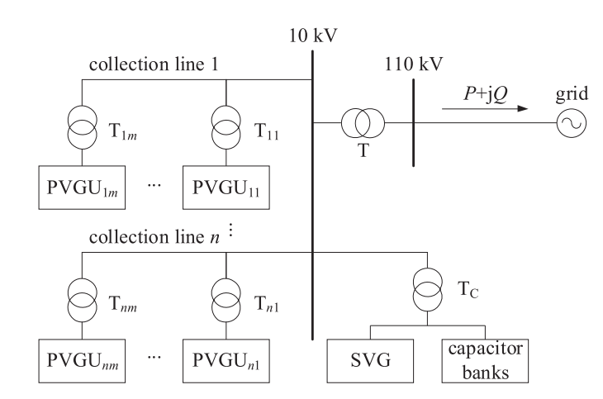
شکل 1: توپولوژي يک نيروگاه PV با مقياس بزرگ.

2.2. ویژگی های توزیع ولتاژ یک نیروگاه PV
یک مدل معادل یک نیروگاه PV در مقیاس بزرگ در شکل 2 نشان داده شده است، جایی که P_{i} + jQ_{i} توان خروجی i-امین PVGU است، jQ_{C} توان راکتیو خروجی از ادوات جبران کننده توان راکتیو است، Z_{i} امپدانس مجموع خط بین i-امین و i-1 امین PVGU و Z_{Ti} امپدانس معادل ترانسفورماتور محلی i است، U_{iL} و U_{iH} به ترتیب ولتاژ سمت پایین و سمت بالا در ترانسفورماتور محلی i هستند، ، UPCC ولتاژ سمت پایین ترانسفورماتور اصلی و U ولتاژ شبکه است.
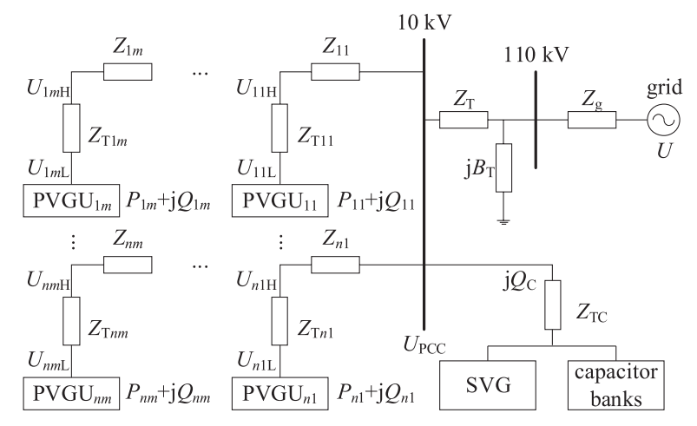
شکل 2. مدل معادل یک نیروگاه برق PV در مقیاس بزرگ.

2.2.1. ولتاژ PCC یک نیروگاه PV
با در نظر گرفتن ولتاژ شبکه U به عنوان مبنا، ولتاژ PCC یک نیروگاه PV می تواند تقریب زده شود:
جایی که ΔP و ΔQ تلفات توان اکتیو و راکتیو ترانسفورماتور اصلی، ترانسفورماتور محلی و مجموع خطوط هستند.
Zg = Rg + jXg به عنوان امپدانس معادل تونن شبکه خارجی تعریف شده است که از ترمینال نیروگاه PV دیده می شود.
ولتاژ PCC مرتبط با ولتاژ شبکه، توان خروجی PVGU ها، توان خروجی ادوات جبران کننده توان راکتیو، امپدانس معادل تونن شبکه خارجی و انواع تلفات است. هنگامی که ولتاژ PCC نوسان می کند، توان راکتیو ΣQi و QC می تواند باشد برای حمایت از آن تنظیم شود.

2.2.2. ولتاژ ترمینال PVGU ها
با توجه به همان ساختار خطوط ، خط اول را به عنوان مثال انتخاب کنید. ولتاژ پورت i-ام PVGU UiL است:
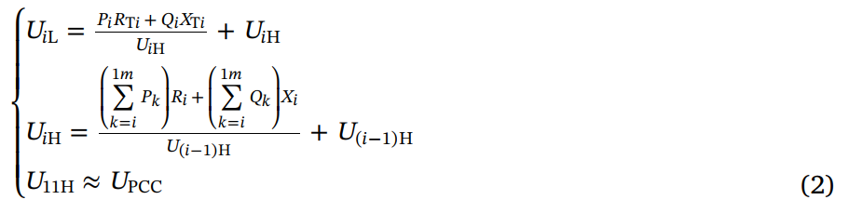
جایی که ZTi = RTi + jXTi و Zi = Ri + jXi است.
ولتاژ ترمینال PVGU مرتبط با ولتاژ PCC، محل PVGU ها در مجموعه خطوط، امپدانس خطوط و توان خروجی PVGU ها است.
به عنوان مثال در یک نیروگاه 10 × 10 PV، مدل شبیه سازی شامل 10 خط می باشد. هر مجموعه خط شامل 10 PVGU است و یکمین PVGU نزدیکترین به PCC است. ولتاژ PCC نیروگاه برق PV در شکل 3 نشان داده شده است. این نشان می دهد که ولتاژ PCC با توان اکتیو و راکتیو رابطه ای مثبت دارد، جایی که توان راکتیو غالب است.
توزیع ولتاژ ترمینال PVGU ها در شکل 4 نشان داده شده است. با افزایش توان اکتیو، ولتاژ ترمینال PVGU افزایش می یابد. برای یکی از خطوط ، ولتاژ پورت PVGU اول حداقل و نزدیک به ولتاژ PCC است. ولتاژ پورت به تدریج در امتداد خطوط افزایش می یابد. وقتی خروجی توان اکتیو نیروگاه PV بزرگ باشد، ممکن است در انتهای مجموعه خطوط اضافه ولتاژ رخ دهد.
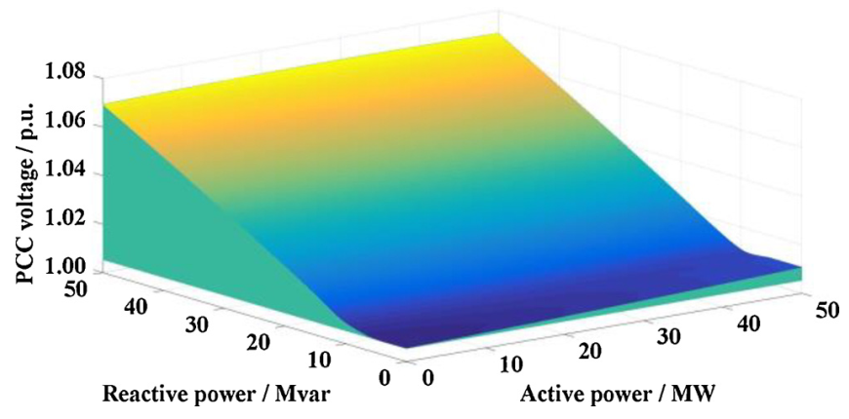
شکل 3. ولتاژ PCC یک نیروگاه PV.
2.3. ظرفیت توان راکتیو اینورتر PV
ظرفیت توان راکتیو یک اینورتر PV با توان ظاهری آن محدود شده است. اگر توان اکتیو خروجی اینورتر افزایش یابد، ظرفیت توان راکتیو متعاقبا کاهش خواهد یافت. از آنجا که اینورتر می تواند در یک زمان کوتاه 1.1 برابر توان ظاهری کار کند، رابطه بین توان اکتیو خروجی و توان راکتیو خروجی اینورتر i-ام به صورت زیر است:
محدوده توان راکتیو خروجی اینورتر i است:
وقتی Pi = 1 p.u و اینورتر PV نیاز به توان خروجی راکتیو در یک زمان کوتاه دارد، با توجه به فرمول (4)، Qimax = 0.458 p.u. می توان دید که Qi هنوز حاشیه اطمینان توان راکتیو را حفظ می کند.
وقتی Pi = 1 p.u و اینورتر PV نیاز به توان خروجی راکتیو در یک زمان طولانی دارد، محدوده توان راکتیو خروجی اینورتر i-ام است:
برای اطمینان از اینکه Q_{i} حاشیه امن توان راکتیو را حفظ می کند، لازم است اندازه P_{i} را محدود کنید. P_{i} به طور معمول بر اساس فرمول (5) به 0.9 پریونیت کاهش می یابد و Q_{imax} = 0.436 p.u.

2.4. مشخصه های خروجی SVG و بانک های خازنی
اصل اساسی SVG این است که دامنه و فاز ولتاژ سمت AC مدار را تنظیم کند تا خروجی جریان راکتیو مورد نیاز را تولید کند، به این ترتیب اثر جبران کنندگی توان راکتیو به دست می آید. هنگامی که مولفه اساسی ولتاژ خروجی اینورتر کمتر از ولتاژ سیستم است، SVG توان راکتیو را از سیستم جذب می کند. هنگامی که مولفه اساسی ولتاژ خروجی اینورتر بیشتر از ولتاژ سیستم باشد، SVG توان راکتیو را به سیستم منتقل می کند. هنگامی که مولفه اساسی ولتاژ خروجی اینورتر برابر ولتاژ سیستم است، SVG در حالت توان راکتیو صفر کار می کند. بنابراین، توان راکتیو تولیدشده توسط SVG می تواند به طور مداوم از مثبت به منفی تنظیم شود. SVG مزایای پاسخ سریع ، جبران توان راکتیو مناسب، محدوده عملکرد گسترده، مقدار هارمونیک کمتر و اشغال فضای کمتر است، اما هزینه های سرمایه گذاری و عملیات آن نسبتا بالا است.
بانک های خازنی می توانند گام به گام توان راکتیو القایی را فراهم کنند. هنگامی که سیستم دارای توان راکتیو اضافی است، می توان آن را تنها با جدا کردن بانک های خازنی تنظیم کرد. قدرت راکتیو ارائه شده توسط بانک های خازنی متناسب با مربع ولتاژ گره است. هنگامی که ولتاژ گره کاهش می یابد، توان راکتیو کاهش می یابد و بانک های خازنی نمی توانند مکرراً وصل و قطع شوند تا به سرعت به تغییرات دینامیکی تقاضای توان راکتیو پاسخ دهند. بنابراین، تشخیص جبران دینامیکی توان راکتیو دشوار است. با این حال، بانک های خازنی هنوز هم ابزار اصلی برای جبران استاتیک توان راکتیو به دلیل کم هزینه بودن، تعمیر و نگهداری راحت و نصب انعطاف پذیر، هستند.

3. پیشگیری از ولتاژ و استراتژی کنترل هماهنگ اضطراری
3.1. چارچوب کلی
هدف از استراتژی كنترلی، تشخیص كنترل هماهنگ توان راكتيو در بين SVG، مبدل ها و بانك هاي خازني در نيروگاه PV با مقياس بزرگ است. استراتژی تضمین می دهد که ولتاژ در شرایط نرمال در سطح مطلوب عمل میکند. هنگامی که یک اغتشاش در PCC اتفاق می افتد، ادوات جبران کننده توان راکتیو دینامیک به ترتیب برای پشتیبانی از ولتاژ PCC هماهنگ می شود. هنگامی که اغتشاش برطرف شود، با جایگزینی منظم توان راکتیو دینامیکی (یا سریع) و استاتیکی (یا آهسته)، SVG می تواند یک حاشیه توان راکتیو بزرگ را برای مقابله با اغتشاش احتمالی بعدی نگه دارد.
پس از محاسبه پاسخ توان راکتیو اینورترها، با توجه به اطلاعات حساسیت و ولتاژ پایانه PVGU، حداقل واریانس ولتاژ پایانه PVGU در ایستگاه بهینه می شود. در نتیجه، توان خروجی راکتیو هر اینورتر تعیین می شود و توزیع ولتاژ درون ایستگاه بهینه می شود.
در این مقاله یک استراتژی پیشگیري ولتاژ و کنترل هماهنگ اضطراری ارائه شده است، همانطور که در شکل 5 نشان داده شده است. این استراتژی شامل اندازه گیری و محاسبات حالت، وضع اضطراری ولتاژ و کنترل هماهنگ پیشگیرانه و فرآیند های توزیع تخصیص بهینه توان راکتیو در ایستگاه است.
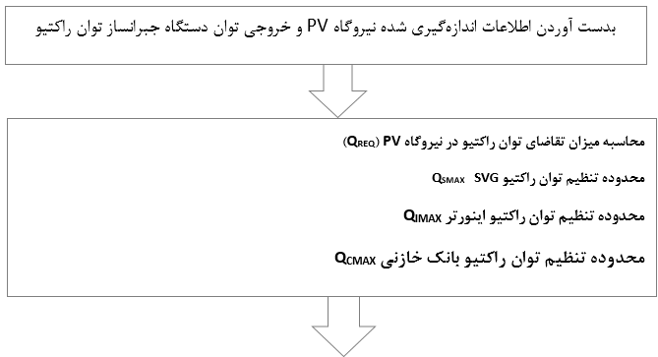

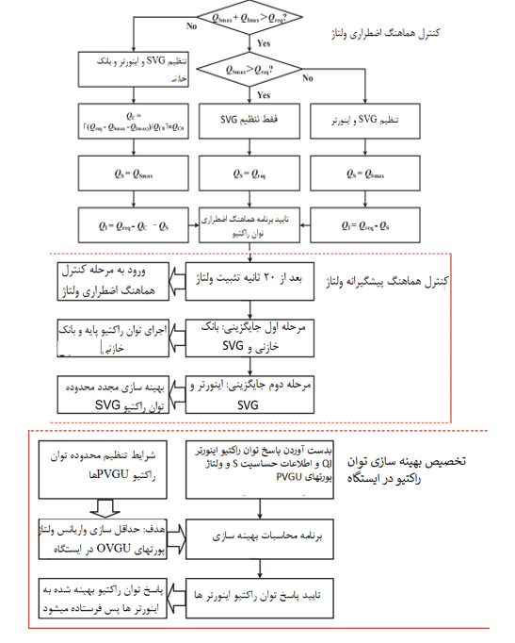
شکل 5. چارچوب کلی استراتژی کنترلی

3.2. اندازه گیری و محاسبه حالت
در مقیاس زمانی کوتاه، شدت نور دریافت شده توسط یک نیروگاه PV بزرگ تغییر نمی کند، حالت عملکرد خارجی شبکه تغییر زیادی نمی کند و پارامترهای خط (از جمله پارامترهای ترانسفورماتور) ثابت می شوند. بنابراین، تقاضای توان راکتیو نیروگاه PV را می توان با اندازه گیری ولتاژ موجود تخمین زد. Qreq توان راکتیو مورد تقاضا در نیروگاه PV برابر است با
که U_{PCCref} مقدار مرجع کنترل ولتاژ PCC است. U_{PCCmeas} مقدار اندازه گیری شده ولتاژ PCC در حال حاضر است. همچنین (Q, P , U)δ ضریب مشخصه رگولاسیون با توجه به تاثیر Q، P و U در UPCC است که توسط شبیه سازی آفلاین به دست می آید. (Q, P , U)δ تقریبا یک ضریب ثابت در شرایط مطمئن Q، P و U است. واحد δ نیز (توان راکتیو) × ¹⁻(ولتاژ) است.
دستگاه جبران کننده توان راکتیو بوسیله ظرفیت خودش محدود می شود. با کسب اطلاع از وضعیت عملکرد خروجی در زمان واقعی، محدوده تنظیم توان راکتیو Q_{Smax} , SVG ، Q_{Imax} اینورتر و Q_{Cmax} بانک خازنی می تواند محاسبه شود. سیستم کنترل توان راکتیو و ولتاژ، از طریق اطلاعات فوق، منابع توان راکتیو را هماهنگ می کند.

3.3. کنترل هماهنگ ولتاژ اضطراری
کنترل هماهنگ اضطراری ولتاژ به مشخصه های منابع توان راکتیو برمیگردد و به منظور دستیابی به کنترل اضطراری در پایداری ولتاژ گذرا استراتژی برای هر وسیله توان راکتیو را تنظیم میکند.
1) هنگامی که حاشیه(ذخیره) توان راکتیو SVG کافی باشد و تنها SVG تقاضای توان راکتیو را به عهده بگیرد، پاسخ توان راکتیو SVG است:
2) هنگامی که حاشیه توان راکتیو SVG کافی نیست، اما مجموع SVG و توان راکتیو اینورتر می توانند تقاضای انرژی راکتیو نیروگاه PV را برآورده سازند، SVG و اینورترها به طور مشترک تقاضای توان راکتیو را به عهده می گیرند. SVG حداکثر توان راکتیو را تولید می کند.
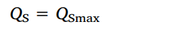
باقیمانده تقاضای توان راکتیو توسط مبدل ها به عهده گرفته میشود. پاسخ کل توان راکتیو اینورتر ها است:
3) هنگامی که مجموع توان راکتیو SVG و اینورتر کافی نباشد، SVG، مبدل ها و بانک های خازن به طور مشترک تقاضای توان راکتیو را به عهده می گیرند. با تعیین تعداد بانک های خازنی استفاده شده، توان راکتیو آنها می تواند محاسبه شود.
که در آن [(Q_{REF}-Q_{SMAX}-Q_{IMAX}) /Q_{C0}] تعداد بانکهای خازنی استفاده شده است. از آنجا که بانک های خازنی تنها می توانند بصورت گروهی استفاده شوند، تعداد محاسبه شده باید گرد شود. قدرت راکتیو باقی مانده توسط اینورترها تنظیم می شود. Q_{C0} ظرفیت یک بانک خازنی است.
SVG حداکثر توان راکتیو را تولید می کند و قدرت راکتیو باقی مانده توسط اینورتر تنظیم می شود. پاسخ کل توان راکتیو اینورتر ها برابر است با

3.4. کنترل هماهنگ پیشگیرانه ولتاژ
کنترل هماهنگ پیشگیرانه ولتاژ، به وضعیت پیشگیرانه بعد از رفع اغتشاش اشاره دارد. SVG با استفاده از جابجایی توان راکتیو در میان منابع توان راکتیو چندگانه برای تحقق کنترل پیشگیرانه در پایداری ولتاژ گذرا، محدوه توان راکتیو بهینه را حفظ می کند.
پس از 20 ثانيه ثابت شدن ولتاژ، استراتژي وارد فرآيند کنترل هماهنگ پيشگيرانه ولتاژ مي شود. با توجه به مشخصه های خروجی یک دستگاه جبران کننده توان راکتیو، مرحله اول جایگزینی بین توان راکتیو استاتیک (بانک خازنی) و توان راکتیو دینامیک (SVG) عمل میشود، در حالیکه در مرحله دوم جایگزینی بین توان راکتیو آهسته (اینورتر) و توان راکتیو سریع (SVG) انجام میشود.
با توجه به موقعیت میانی خروجی SVG به عنوان نقطه عملکرد بهینه، در نقطه عملکرد بهینه، SVG دارای بزرگترین محدوده تنظیم توان راکتیو مثبت و منفی است. انحراف مستقیم SVG از نقطه عملکرد بهینه قبل از جایگزینی مرحله اول QSd1 است. با بررسی عدم تجاوز ولتاژ PCC ، بانک خازنی بدست می آید که رابطه 12 را برآورد می کند:
جایی که n تعداد بانکهای خازنی است که وارد می شوند و n_{C} تعداد باندهای خازنی است که می توانند وارد شوند. U_{mea} اندازه گیری بی وقفه ولتاژ PCC است. U_{up} حد بالاي ولتاژ PCC و S_{C} حساسيت بانك هاي خازني به ولتاژ PCC است.
اگر n بانک خازنی وجود داشته باشد که می توانند وارد شوند، آنها باید وارد شوند. تحت عملکرد کنترل حلقه بسته ولتاژ، خروجی توان راکتیو SVG کاهش و حاشیه توان راکتیو SVG افزایش می یابد. مرحله اول جایگزینی به پایان می رسد.
از آنجایی که بانک خازنی تنها توسط تعدادی سوییچ زمانی عوض میشود که در طول یک دوره زمانی محدودیت دارد، جایگزینی مرحله اول نمی تواند به حالت مطلوب برسد. بنابراین، لازم است که جایگزینی مرحله دوم برای بهینه سازی بیشتر حاشیه توان راکتیو انجام شود. هنگامی که جایگزین مرحله اول کامل شد، انحراف از نقطه عملکرد بهینه SVG ، Q_{Sd2} است. پاسخ کل افزایش توان راکتیو اینورتر ΔQI برابر است با
پس از اینکه اینورتر توان راکتیو را افزایش داد، خروجی توان راکتیو SVG بیشتر کاهش می یابد و حاشیه توان راکتیو SVG بهینه می شود. روند جایگزینی در مرحله دوم به پایان می رسد.

3.5. تخصیص بهینه سازی توان راکتیو در ایستگاه
اگر ولتاژ در انتهای مجموعه خطوط بیش از حد بالا باشد، هنگامی که ولتاژ شبکه نوسان می کند، دستگاه حفاظت رله عمل خواهد کرد. در این مقاله پاسخ توان راکتیو هر واحد PVGU بهینه شده است. با توجه به اطلاعات توزیع ولتاژ در ایستگاه، خروجی توان راکتیو هر PVGU به طور مداوم تنظیم می شود. تا اطمینان از واکنش توان راکتیو نیروگاه PV، هر اختلاف ولتاژ ترمینال PVGU مینیمم می شود تا توزیع ولتاژ در ایستگاه بهینه گردد.
با توجه به اطلاعات میزان حساسیت، نادیده گرفتن اثر نوسانات توان اکتیو در ولتاژ، ولتاژ پایانه i-ام PVGU به صورت تقریبی میتواند بیان شود به صورت
جایی که n تعداد PVGU های ایستگاه و U_{i} و U_{I}، به ترتیب، ولتاژ ترمینال i-ام PVGU بعد و قبل از تنظیم است. S_{ji} حساسیت توان راکتیو ولتاژ j PVGU-ام بهPVGU i-ام است و Q_{j} پاسخ توان راکتیوPVGU j-ام است. با حداقل واریانس ولتاژ برای هر ترمینال PVGU به عنوان هدف، تابع هدف برابر است با
محدودیت ها عبارت اند از
جایی که Q_{i} پاسخ توان راکتیو PVGU i-ام و Q_{I} پاسخ کل توان راکتیو این به ترتیب، Q_{imin} و Q_{imax} محدودههای پایین و بالای برد تنظیم توان راکتیو PVGU i-ام است که باید بر اساس توان اکتیو و توان ظاهری لحظه کنونی محاسبه شود.
برای حل مسایل برنامه نویسی غیرخطی به همراه شرط، یک روش برنامه نویسی درجه دوم متوالی (SQP) استفاده می شود. سپس، مقدار مرجع توان راکتیو هر PVGU بدست می آید.

4. مطالعه موردی
4.1. تجزیه و تحلیل ولتاژ PCC یک نیروگاه PV
با در نظر گرفتن یک نیروگاه برق PV واقعی در مقیاس بزرگ به عنوان نمونه، اثر استراتژی کنترل پیشگیرانه ولتاژ و هماهنگی اضطراری بررسی می شود. نیروگاه برق PV شامل 100 PVGU است و مجموع توان اکتیو نیروگاه برق 50 مگاوات است. توان PVGU از خطوط 10 کیلو ولت از طریق ترانسفورماتور محلی 0.29 / 10 کیلوولت تغذیه می شود و سپس از طریق ترانسفورماتور اصلی 10/110 کیلو ولت به شبکه خارجی متصل می شود. PCC 10 KV به یک SVG 5 Mvar و هشت خازن 1.5 Mvar مجهز است.
برای مقایسه اثر استراتژی های مختلف، سه طرح کنترل زیر مقایسه می شود. مورد 1: بدون استراتژی کنترل هماهنگ، یعنی فقط با استفاده از کنترل ولتاژ SVG حلقه بسته؛ مورد 2: فقط با استفاده از استراتژی کنترل اضطراری هماهنگ پیشنهاد شده؛ مورد 3: همه استراتژی های کنترل پیشگیرانه و اضطراری هماهنگ مورد استفاده قرار می گیرند. در زمان 5 ثانیه، 25 ثانیه و 65 ثانیه، افزایش ناگهانی بار در PCC منجر به نوسان ولتاژ PCC می شود. شکل 6 ولتاژ PCC نیروگاه PV است. شکلهای7-9 خروجی های توان راکتیو SVG، مبدل ها و بانک های خازنی است.
در حالت 1، زمانی که اولین اغتشاش رخ می دهد، SVG بلافاصله توان راکتیو را افزایش می دهد، تا تقریباً از 3- مگاوار تا تقریبا 2 مگاوار تغییر کند تا از ثبات ولتاژ در نقطه PCC مطمئن شود. در طول اغتشاش دوم، به علت محدودیت ظرفیت SVG، توان خروجی راکتیو تنها تا 5 مگاوار افزایش می یابد و ولتاژ PCC تنها تا حدود 0.985 پریونیت بهبود می یابد. هنگامی که اغتشاش سوم رخ می دهد، توان خروجی راکتیو SVG دیگر نمی تواند افزایش یابد و ولتاژ PCC تا حدود 0.963 p.u. کاهش می یابد.
در حالت 2، زمانی که اولین اغتشاش رخ می دهد، تنها SVG در تنظیم ولتاژ دخیل است، بنابراین وضعیت همان مورد 1 است. هنگامی که اغتشاش دوم رخ می دهد، مشخص میشود که حاشیه توان راکتیو SVG کافی نیست. بنابراین، SVG و اینورترها به طور مشترک نیاز به توان راکتیو را به عهده می گیرند. SVG حداکثر توان راکتیو را تولید می کند و توان راکتیو باقی مانده توسط اینورتر ها برای اطمینان از ولتاژ PCC تامین میشود. وقتی اغتشاش سوم رخ می دهد، توان خروجی راکتیو SVG نمی تواند افزایش یابد و تنها توسط اینورتر ها افزایش می یابد. پاسخ توان راکتیو این مبدل ها به اندازه SVG خیلی سریع نیست، پس از یک زمان کوتاهی، ولتاژ PCC به حالت عادی باز می گردد.
در مقایسه با مورد 2، مورد 3 دارای یک فرآیند کنترل هماهنگ پیشگیرانه ولتاژ است. پس از تثبیت ولتاژ در 20 ثانیه، حاشیه توان راکتیو SVG از طریق جایگزینی مرحله اول و دوم آزاد می شود. فرآیند جابجایی خاص به شرح زیر است: در 50 ثانیه، 3 بانک خازنی وارد می شوند. در 55 ثانیه، اینورترها توان خروجی راکتیو را افزایش می دهند تا حاشیه توان راکتیو SVG کاملا آزاد شود. ولتاژ PCC کمی در روند جایگزینی نوسان خواهد یافت. هنگامی که اغتشاش سوم رخ می دهد، حاشیه راکتیو SVG برای مقابله با اغتشاش کافی است؛ بنابراین، ولتاژ PCC هنوز هم می تواند به سرعت به سطح نرمال بازگردد.
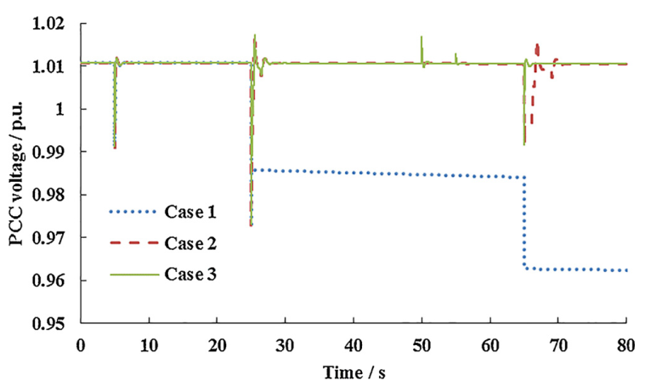
شکل 6. ولتاژ PCC یک نیروگاه PV.
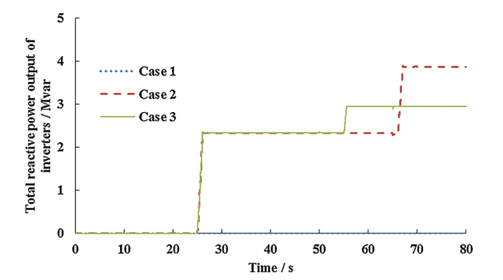
شکل 8. مجموع توان خروجی راکتیو اینورترها.

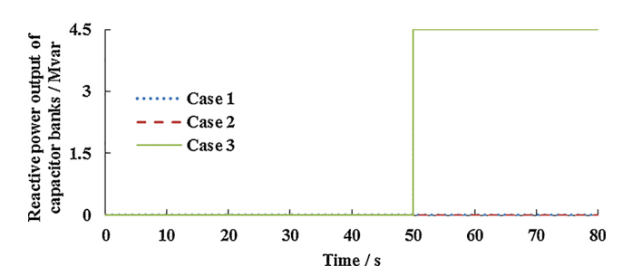
شکل 9. توان راکتیو خروجی بانک های خازنی.

4.2. تجزیه و تحلیل ولتاژ ترمینال PVGU ها
بعنوان مثال ثانیه ی 75 را درنظر بگیرید: شکل 10، مقایسه توان خروجی راکتیو PVGU قبل و بعد از بهینه سازی است. در یک تخصیص متوسط، توان خروجی راکتیو هر PVGU، 29.8 کیلووار است. در تخصیص بهینه سازی، 7 PVGU جلویی خروجی توان راکتیو القایی، و 3 PVGU عقبی توان راکتیو خازنی تولید میکنند، و خروجی واحدهای نزدیکتر به PCC، بیشتر توان راکتیو القایی است. کل خروجی توان راکتیو مجموعه خطوط 298 کیلو وار است و خروجی کل قبل و بعد از بهینه سازی بدون تغییر است.
شکل 11 توزیع ولتاژ ترمینال PVGU تحت روش های مختلف تخصیص است. هنگامی که PVGU ها تنها توان اکتیو تولید میکنند، ولتاژ ترمینال PVGU نسبتا کم است و ولتاژ در انتهای خطوط فقط 1.0271 p.u است. تحت اغتشاش، توان راکتیو خروجی PVGU ها برای حمایت از ولتاژ PCC است. مقايسه روش تخصيص متوسط توان راکتيو و روش تخصيص بهينه پيشنهادي: در تخصیص عادی، ولتاژ در سر و انتهای مجموعه خطوط به شدت متفاوت است، و حداکثر ولتاژ 1.04455 p.u است. این برای تنظیم دستگاه های محافظ مناسب نیست. پس از تخصیص بهینه سازی، ولتاژ ترمینال PVGU در سر خط به 1.035 p.u. افزایش می یابد و ولتاژ در انتهای خط به 1.039 p.u می رسد. ولتاژ درون ایستگاه اساسا در همان سطح است و حداکثر ولتاژ به طور واضح کاهش مییابد، که برای عملکرد پایدار نیروگاه PV مفید است.
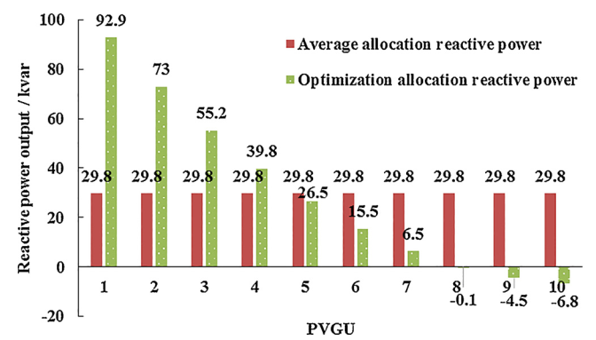
شکل10. مقایسه خروجی توان راکتیو PVGU تحت روشهای مختلف تخصیص
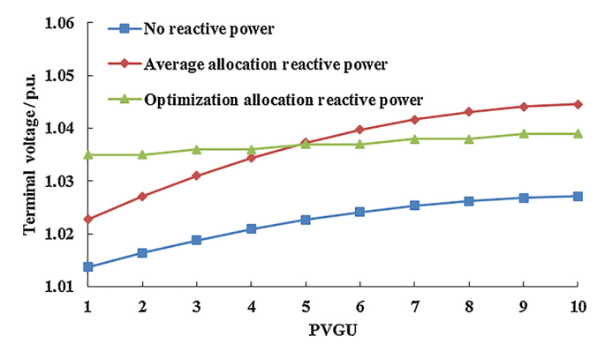
شکل 11. توزیع ولتاژ ترمینال PVGU ها تحت روشهای مختلف تخصیص
5. نتیجهگیری
بر اساس تجزیه و تحلیل توزیع ولتاژ یک نیروگاه PV در مقیاس بزرگ، این مقاله با تنظیم هماهنگ منابع راکتیو مختلف، استراتژی کنترل پیشگیرانه و اضطراری ولتاژ را پیشنهاد می دهد. اثربخشی استراتژی با نمونه های شبیه سازی تایید شده است. نتیجه گیری به شرح زیر است:
1) تحت کنترل ولتاژ و کنترل هماهنگ اضطراری، هنگامی که یک اغتشاش در (نقطه) PCC اتفاق می افتد، منابع توان راکتیو گوناگون هماهنگ می شوند و خروجی توان راکتیو اینورترها به طور کامل جهت تحقق بخشیدن به کنترل اضطراری برای دستیابی به پایداری ولتاژ حالت گذرا مورد استفاده قرار می گیرد. هنگامی که اغتشاش با جایگزینی منظم توان راکتیو دینامیک (یا سریع) و استاتیک (یا کم) برطرف شود، کنترل پیشگیرانه برای پایداری ولتاژ حالت گذرا قابل تحقق است.
2) حداقل واریانس ولتاژ ترمینال PVGU را در نظر بگیرید. برای اطمینان از موفقیت پاسخ توان راکتیو نیروگاه PV ، تخصیص بهینه توان راکتیو PVGU تحقق می یابد, توزیع ولتاژ درون ایستگاه نیروگاه PV بهینه میشود و بیشینه ولتاژ درون ایستگاه کاهش می یابد. بنابراین از عملکرد پایدار نیروگاه PV اطمینان حاصل میشود.

References
[1] E. Romero-Cadaval, G. Spagnuolo, L. Garcia Franquelo, et al., Grid-connected photovoltaic generation plants: components and operation, IEEE Ind. Electron. Mag. 7 (3) (2013) 6–20.
[2] S.J. Steffel, P.R. Caroselli, A.M. Dinkel, et al., Integrating solar generation on the electric distribution grid, IEEE Trans. Smart Grid 3 (2) (2012) 878–886.
[3] R. Tonkoski, D. Turcotte, T.H.M. El-Fouly, Impact of high PV penetration on voltage profiles in residential neighborhoods, IEEE Trans. Sustain. Energy 3 (3) (2012) 518–527.
[4] G. Wang, M. Ciobotaru, V.G. Agelidis, Power smoothing of large solar PV plant using hybrid energy storage, IEEE Trans. Sustain. Energy 5 (3) (2014) 834–842.
[5] W.A. Omran, M. Kazerani, M.M.A. Salama, Investigation of methods for reduction of power fluctuations generated from large grid-connected photovoltaic systems, IEEE Trans. Energy Convers. 26 (1) (2011) 318–327.
[6] R.G. Wandhare, V. Agarwal, Reactive power capacity enhancement of a PV-grid system to increase PV penetration level in smart grid scenario, IEEE Trans. Smart Grid 5 (4) (2014) 1845–1854.
[7] C.H. Chang, Y.H. Lin, Y.M. Chen, et al., Simplified reactive power control for singlephase grid-connected photovoltaic inverters, IEEE Trans. Ind. Electron. 61 (5) (2013) 2286–2296.
[8] M. Islam, N. Afrin, S. Mekhilef, Efficient single phase transformerless inverter for grid-tied PVG system with reactive power control, IEEE Trans. Sustain. Energy 7 (3) (2016) 1205–1215.
[9] A. Molina-Garcia, R. Mastromauro, T. Garcia-Sanchez, et al., Reactive power flow control for PV inverters voltage support in LV distribution networks, IEEE Trans. Smart Grid (2016) PP(99):1–1.
[10] A. Momeneh, M. Castilla, J. Miret, et al., Comparative study of reactive power control methods for photovoltaic inverters in low-voltage grids, IET Renew. Power Gener. 10 (3) (2016) 310–318.
[11] M. Mirhosseini, J. Pou, V.G. Agelidis, Single- and two-stage inverter-based gridconnected photovoltaic power plants with ride-through capability under grid faults, IEEE Trans. Sustain. Energy 6 (3) (2015) 1150–1159.
[12] M.S.E. Moursi, W. Xiao, J.L. Kirtley, Fault ride through capability for grid interfacing large scale PV power plants, IET Gener. Transm. Distrib. 7 (9) (2013) 1027–1036.
[13] H.M. Hasanien, An adaptive control strategy for low voltage ride through capability enhancement of grid-connected photovoltaic power plants, IEEE Trans. Power Syst. 31 (4) (2016) 3230–3237.
[14] L. Liu, H. Li, Y. Xue, et al., Reactive power compensation and optimization strategy for grid-interactive cascaded photovoltaic systems, IEEE Trans. Power Electron. 30 (1) (2014) 188–202.
[15] K. Kawabe, Y. Ota, A. Yokoyama, et al., Novel dynamic voltage support capability of photovoltaic systems for improvement of short-term voltage stability in power systems, IEEE Trans. Power Syst. (2016) PP(99):1–1.
[16] D. Remon, A.M. Cantarellas, P. Rodriguez, Equivalent model of large-scale synchronous photovoltaic power plants, IEEE Trans. Ind. Appl. 52 (6) (2016) 5029–5040.

Low voltage

